# 类型推导溢出（TDO）

## 0. 参考《8种智能合约蜜罐》中的“4.3 仅仅是测试？（整数溢出）：For_Test”一起看！

## 1. var定义：

合约地址：（也应该在源码情况下检测）

0x2ecf8d1f46dd3c2098de9352683444a0b69eb229

0x752406cbfd32593fc422da69cdd702d1eaadc121

0x791d0463b8813b827807a36852e4778be01b704e

0xf5b1d75f4415f853fef2466a5ab8e412d593dd44

0xf8f7d8a10f763e90e2cbefa753e411e8ac2e8e61

0xd2ea3d1be7b482966ba8627ff009b84bac3bf51e

（1）重要特征：

首先，存在var；

其次，存在for或while循环；

再者，var之后存在转账（msg.sender.transfer、send、call.value）指令。

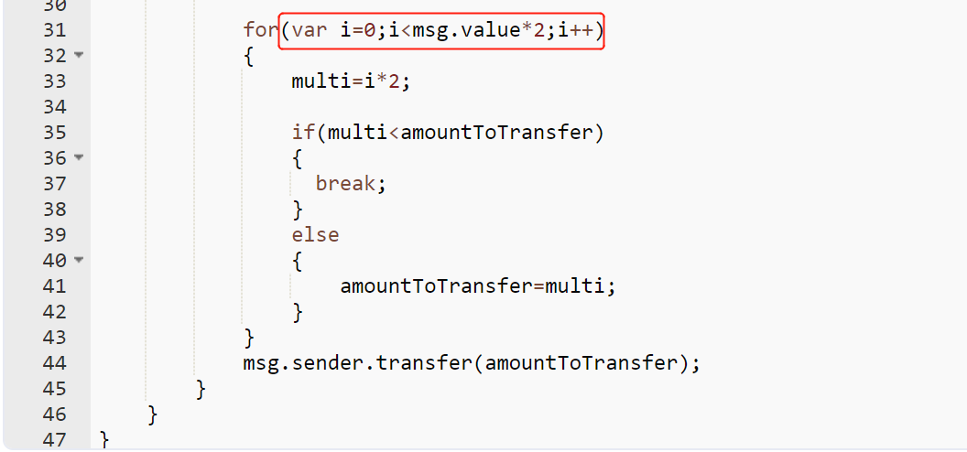

或

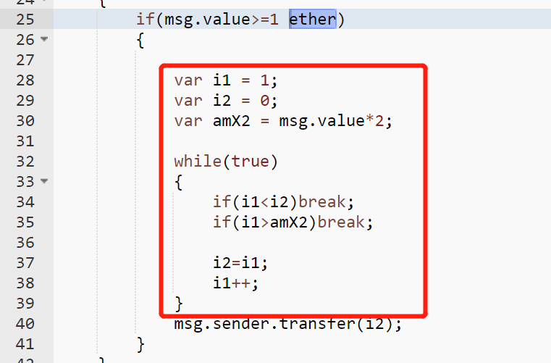

## 2. 整数溢出的关注点：

